ARABIA ICONICA CON CELESTYAL
05 DÍAS – 04 NOCHES
VIGENCIA: 2025 - 2026

DURACION: | 08 DÍAS – 07 NOCHES
PUERTO DE SALIDA: | ATENAS (EL PIREO), GRECIA
FECHAS DE SALIDA: | 05, 12, 19, 26 DE ENERO 2026  02, 09, 16, 23 DE FEBRERO 2026  02 DE MARZO 2026  07, 11, 14, 18, 21 DE DICIEMBRE 2026
BARCOS: | CELESTYAL DISCOVERY

INCLUYE:
- 07 noches de alojamiento en la categoría de cabina seleccionada
- Comidas Ilimitadas entre las diarias principales y snacks con bebidas incluidas: Café de filtro, té, agua y jugos ilimitados durante el día
- Bebidas gaseosas de tirador ilimitadas con las comidas
- Shows
- Actividades recreativas diarias
- Gastos portuarios y propinas
- Desembarco en los diferentes puertos descritos en el itinerario
- Todas las tarifas portuarias y propinas
- Paquete de Wi-Fi de nivel de entrada
NO INCLUYE:
- Alimentos o bebidas no especificados
- Billetes aéreos
- Seguro de viaje
- Items no especificados en el programa

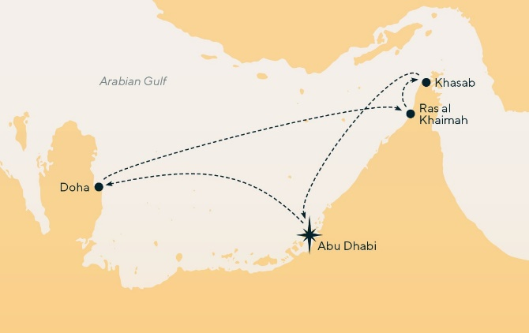
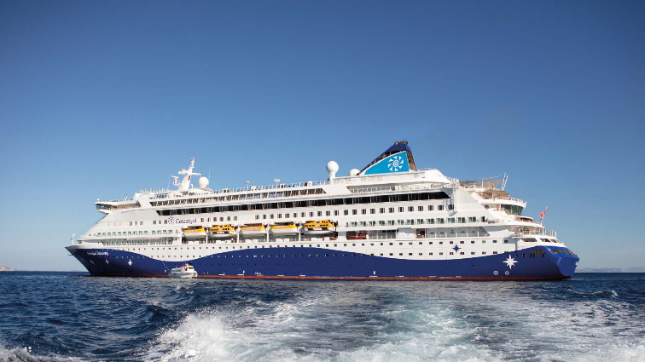
ITINERARIO:

ITINERARIO
DÍA | PUERTO | LLEGADA | SALIDA
1 | ABU DHABI, EMIRATOS ARABES UNIDOS | - | 19:00 P. M
2 | DOHA, QATAR | 08:00 A. M. | 18:00 P. M.
3 | RAS AL KHAIMAH, EMIRATOS ARABES UNIDOS | 11:00 A. M. | 23:59 P. M.
4 | KHASAB, OMAN | 08:00 A. M. | 18:00 P. M.
5 | ABU DHABI, EMIRATOS ARABES UNIDOS | - | 09:00 A. M.

NOTAS IMPORTANTES:
- Precios incluyen todos los impuestos (sujetos a cambio y disponibilidad).
- Los Embarques/desembarques se los efectúa con lanchas, si las condiciones lo permiten.
- No aplica para feriados largos, congresos y eventos especiales.
- Precios sujetos a variación y disponibilidad sin previo aviso hasta el momento de la reserva.
- Las cabinas garantizadas no tienen n° de cabina hasta realizar el check in.
- Pago: Pago con tarjeta de crédito.

